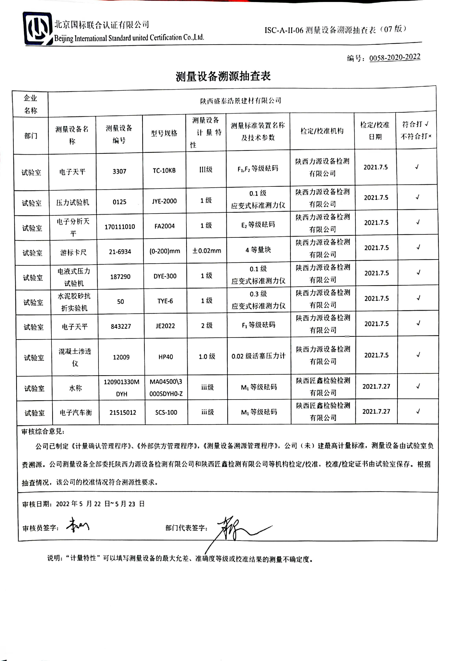编号：0058-2020-2022

**测量设备溯源抽查表**

|  |  |  |  |  |  |  |  |  |
| --- | --- | --- | --- | --- | --- | --- | --- | --- |
| 企业  名称 | 陕西盛泰浩景建材有限公司 | | | | | | | |
| 部门 | 测量设备名称 | 测量设备  编号 | 型号规格 | 测量设备  计量特性 | 测量标准装置名称及技术参数 | 检定/校准机构 | 检定/校准日期 | 符合打√  不符合打× |
| 试验室 | 电子天平 | 3307 | TC-10KB | Ⅲ级 | F1,F2等级砝码 | 陕西力源设备检测有限公司 | 2021.7.5 | √ |
| 试验室 | 压力试验机 | 0125 | JYE-2000 | 1级 | 0.1级  应变式标准测力仪 | 陕西力源设备检测有限公司 | 2021.7.5 | √ |
| 试验室 | 电子分析天平 | 170111010 | FA2004 | 1级 | E2等级砝码 | 陕西力源设备检测有限公司 | 2021.7.5 | √ |
| 试验室 | 游标卡尺 | 21-6934 | (0-200)mm | ±0.02mm | 4等量块 | 陕西力源设备检测有限公司 | 2021.7.5 | √ |
| 试验室 | 电液式压力试验机 | 187290 | DYE-300 | 1级 | 0.1级  应变式标准测力仪 | 陕西力源设备检测有限公司 | 2021.7.5 | √ |
| 试验室 | 水泥胶砂抗折实验机 | 50 | TYE-6 | 1级 | 0.3级  应变式标准测力仪 | 陕西力源设备检测有限公司 | 2021.7.5 | √ |
| 试验室 | 电子天平 | 843227 | JE2022 | 2级 | F1等级砝码 | 陕西力源设备检测有限公司 | 2021.7.5 | √ |
| 试验室 | 混凝土渗透仪 | 12009 | HP40 | 1.0级 | 0.02级活塞压力计 | 陕西力源设备检测有限公司 | 2021.7.5 | √ |
| 试验室 | 水称 | 120901330MDYH | MA04500\3000SDYH0-Z | ⅲ级 | M1等级砝码 | 陕西匠鑫检验检测有限公司 | 2021.7.27 | √ |
| 试验室 | 电子汽车衡 | 21515012 | SCS-100 | ⅲ级 | M1等级砝码 | 陕西匠鑫检验检测有限公司 | 2021.7.27 | √ |
| 审核综合意見：  公司已制定《计量确认管理程序》、《外部供方管理程序》，《测量设备溯源管理程序》，公司（未）建最高计量标准，测量设备由试验室负责溯源。公司测量设备全部委托陕西力源设备检测有限公司和陕西匠鑫检测有限公司等机构检定/校准，校准/检定证书由试验室保存。根据抽查情况，该公司的校准情况符合溯源性要求。 | | | | | | | | |
| 审核日期：2022年5 月22 日~ 5月23 日  审核员签字： 部门代表签字： | | | | | | | | |

说明：“计量特性”可以填写测量设备的最大允差、准确度等级或校准结果的测量不确定度。